 | Московский Патриархат  Альметьевская Епархия Русской Православной Церкви  ЧОУРО «Православная гимназия во имя святого равноапостольного князя Владимира города Альметьевска»  423450, республика Татарстан, Альметьевский район, город Альметьевск, ул. Пушкина, дом 49, корпус 1  ИНН 1644092718 КПП 164401001 ОГРН 1181690067998

План- схема
пути движения транспортных средств и детей (обучающихся)



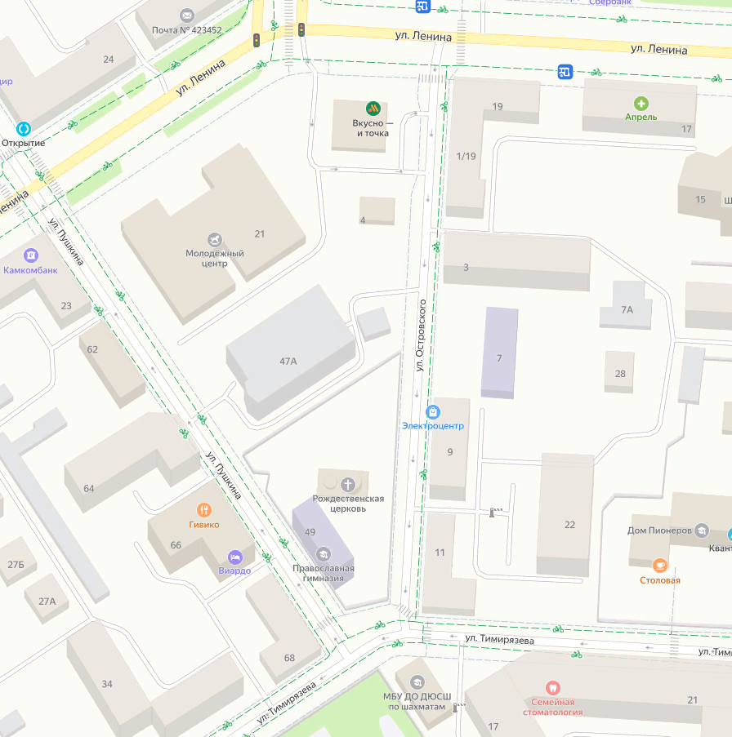
Православная
гимназия

